Nama : Muhammad Syafiq Zhalifunnas

NIM : 2200018394

KELAS : I

Mata Kuliah : Pemrograman WEB

Laporan Tugas 05

1.**Screenshot hasil Sketsa** 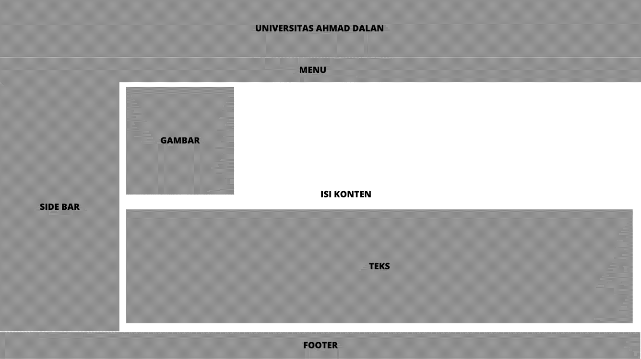

**2.Screenshot Posisi file di Server weblokal**

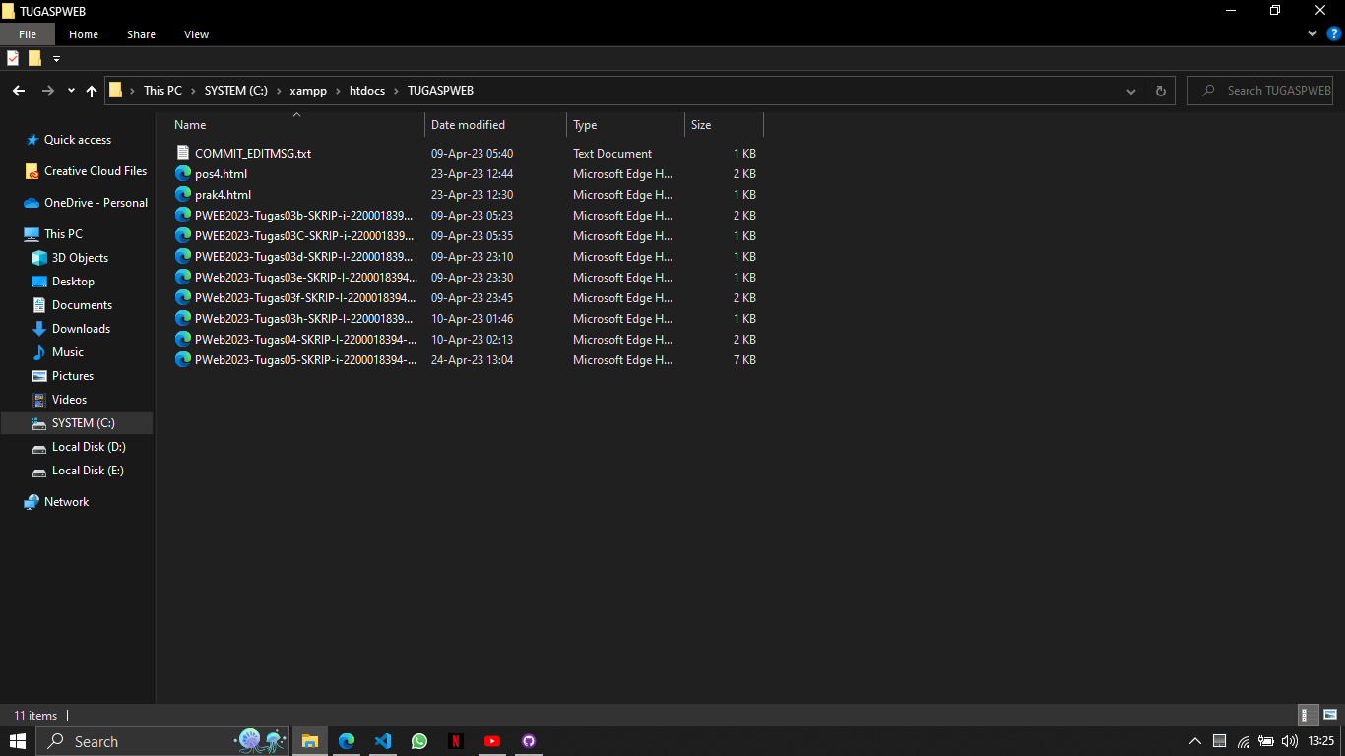

**3.Screenshoot posisi file digithub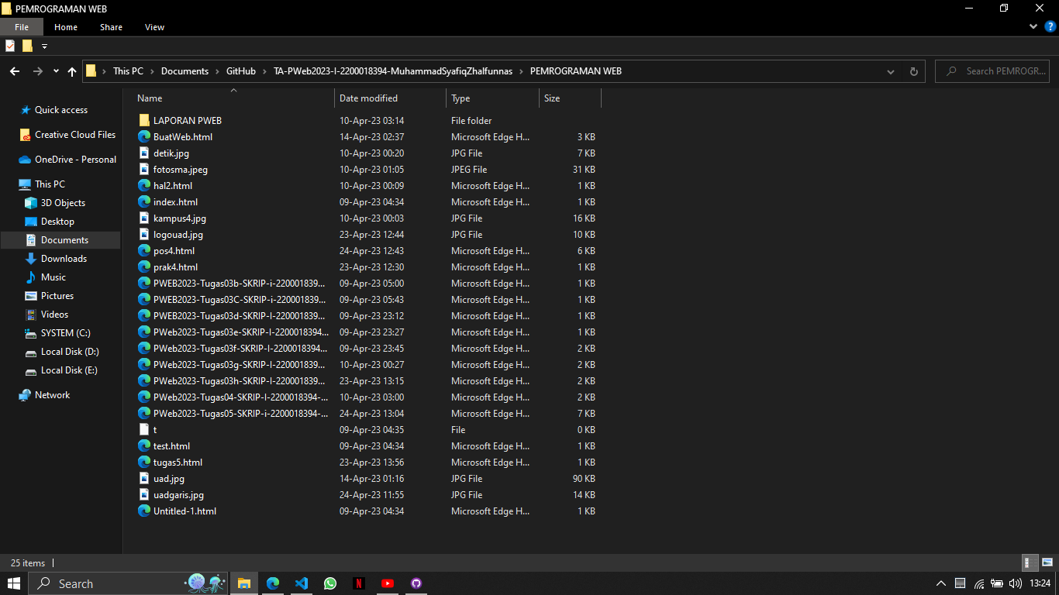i** 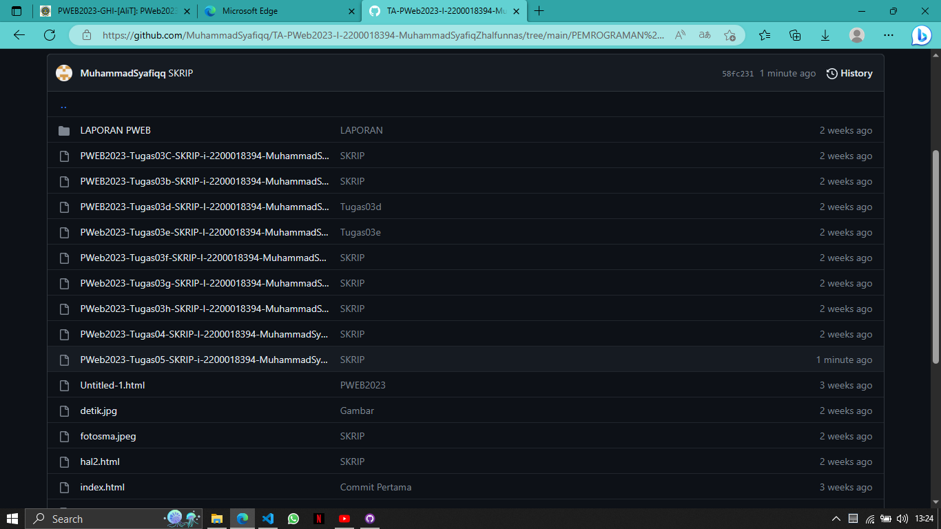

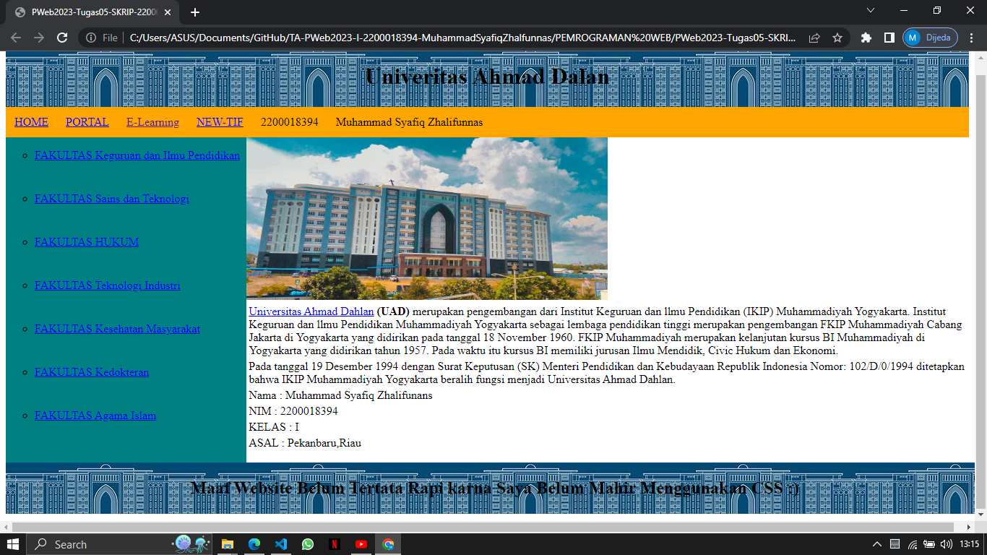

**Penjelasan : Saya Membuat desain website ini menggunakan Tag HTML dan juga menggunakan CSS untuk Merapikan Tampilkan nya Di bagian atas ada class header yang berisikan “UNIVERSITAS AHMAD DALAN**

**-Di bawah nya saya membuat nama class “menu” yang berisikan HOME PORTAL E-Learning NEW-TIF dan juga nim dan nama saya.dimana ketika kita mengklik tulisan home akan menuju ke halaman utama website uad,jika mengklik portal akan menuju ke halaman portal uad begitu juga dengan e-learning dan new tif**

**-Di samping kiri saya membuat nama class “SIDE BAR”yang berisikan Nama” Fakultas yang ada di UAD**

**Yang sudah saya pasang link dari masing” fakultas jika mengklik tulisan Fakultas maka akan menuju ke link yang saya ambil dari link UAD Contoh nya saya mengklik Tulisan Fakultas KEGURUAN DAN ILMU PENDIDIKAN Maka akan menuju ke link seperti gambar di bawah begitu juga dengan pilihan lainnya.**

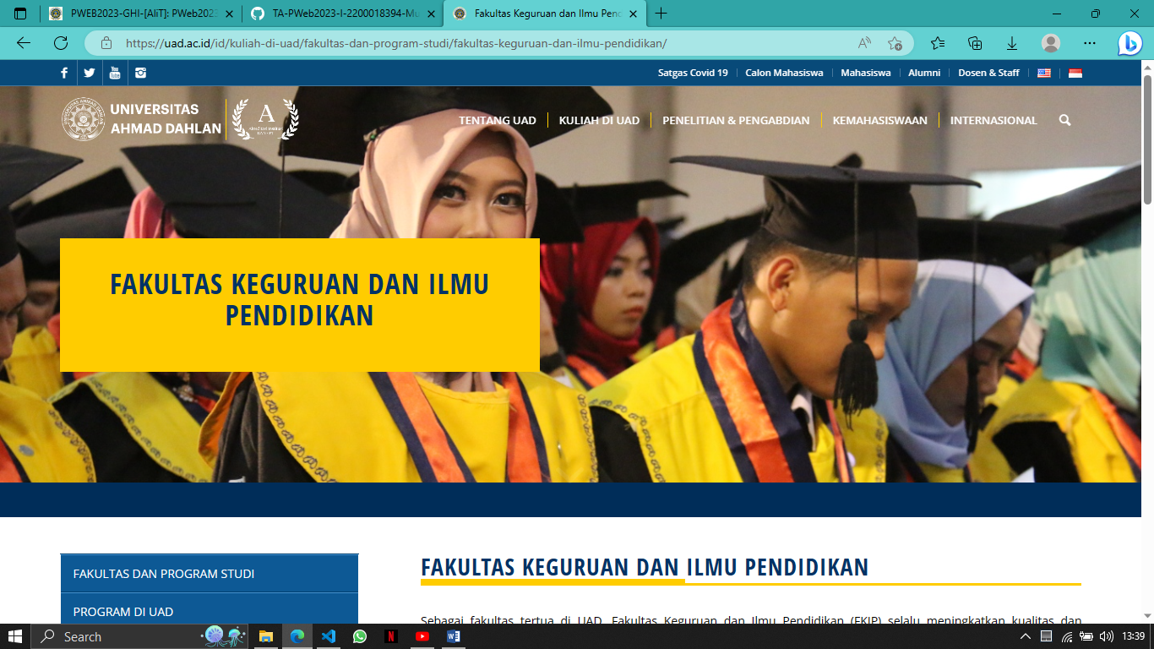

**-Di bagian kanan Side Bar saya meletakkan isi content dari website ini saya menamakan dengan class=”content” yang berisikan gambar dan juga teks.jika kita mengklik gambar uad maka akan menuju ke halaman website utama UAD.**

**-Dibawah gambar saya meletak deskripsi UAD dan juga nim saya. Jika mengklik tulisan “Universitas Ahmad Dalan” yang berwarana biru akan menuju ke halaman utama UAD.**

**-Dibagian bawah saya membuat class=”footer” untuk penutup website saya.**

**Tampilan saat Saya jalankan di browser**

